- Остановитесь, успокойтесь и подумайте, где именно вы могли повернуть в неверную сторону;
- Прислушайтесь, не слышны ли звуки проезжающих машин, если слышны, иди на этот звук;
- Постарайтесь найти тропинку, по которой заходили в лес. По ней идите в обратную сторону, не срезая путь;
- По пути не забывайте оставлять приметные знаки;
- Не двигайтесь в темное время суток, ночь необходима для восстановления сил;
- Не употребляйте в еду ягоды неопределенного происхождения и грибы.
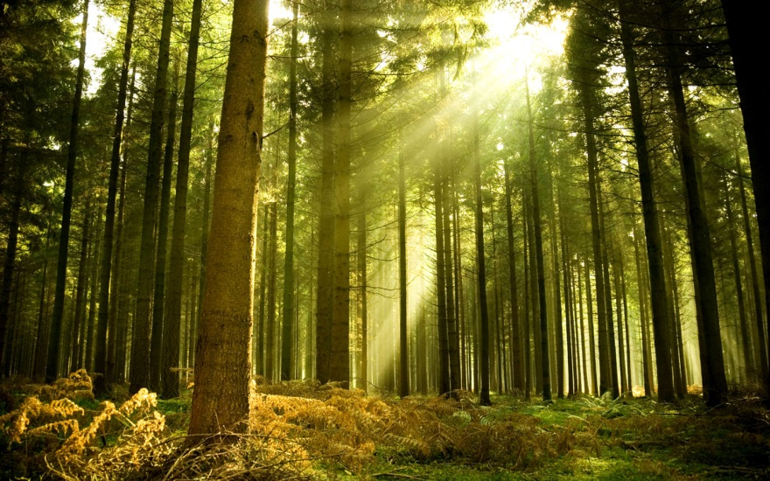
Если с собой есть сотовый телефон, то:
- Наберите телефон службы спасения 112;
- Сообщите оператору, из какого населенного пункта вошли в лес;
- Подробно опишите оператору, что видите по сторонам. Оператор скорректирует маршрут и укажет, через какое время какого ориентира достигните.

Помните, что:
- Если расположить часы в горизонтальной плоскости и направить часовую стрелку на солнце, биссектриса между часовой стрелкой и цифрой «2» укажет направление «юг»;
- Полная луна занимает самое высокое положение над горизонтом, когда находится на юге;
- Деревья, пни и упавшие стволы гниют с северной стороны. Кора березы и сосны на северной стороне темнее;
- Шум идущего поезда слышен за десять километров, шум трактора – 3 км, лай собаки – 3 км, стук топора и шум мотоцикла – 0,5 км.

